**一、代码运行环境：**

MATLAB2019 / MATLAB2018 / MATLAB2017

**二、文件说明**

**1.文件夹funs**

funs文件夹中为ARMA相关的函数文件，该文件夹中的文件无法直接运行，需要在其他文件或命令行窗口中对入口参数赋值并调用。

**1.1. SARMA_Order_Select.m**

通过AIC，BIC等准则暴力选定阶数。

**1.2. Fun_SARIMA_Forecast.m**

封装好的预测程序，可以通过输入原始数据、预测步数等直接获得预测结果。使用SARIMA进行预测的函数，可以直接调用，非季节差分阶数自动确定。p，q，P，Q自动确定。

**1.3. creatSARIMA.m**

根据参数创建SARIMA模型，在其他文件中调用

**2.文件夹demos**

demo中为一些demo文件，用于测试funs中的函数。

**2.1. Demo_SARIMA.m**

调用Fun_SARIMA_Forecast 进行多步预测的demo。

**3.文件夹scripts**

**3.1. SARMA_Forecast.m**

知乎专栏（https://zhuanlan.zhihu.com/p/117595003）中的多步预测代码。为脚本文件，可以直接运行。其中调用了Fun_SARIMA_Forecast.。

**三、使用说明**

**1. 使用前建议先执行安装，安装方法为**

**（1）右键点击“install_funs.m”，再点运行。**

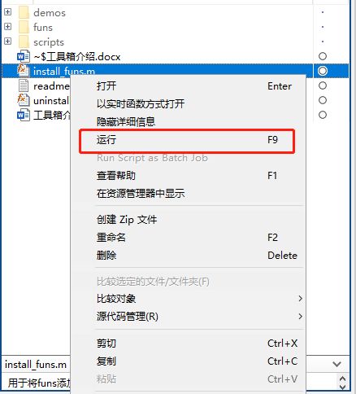

**（2）当在命令行窗口出现下图提示时说明安装完成**

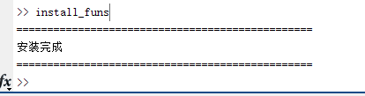

**四、常见问题：**

暂无